**Практическое задание #8**

задание должно быть оформлено на русском или английском языке

1. Изучить приложение **Mymarket**.  
<https://drive.google.com/file/d/11ywoVPWgxV1HlqHHYaxkO1qt_doa3WJF/view?usp=sharing>

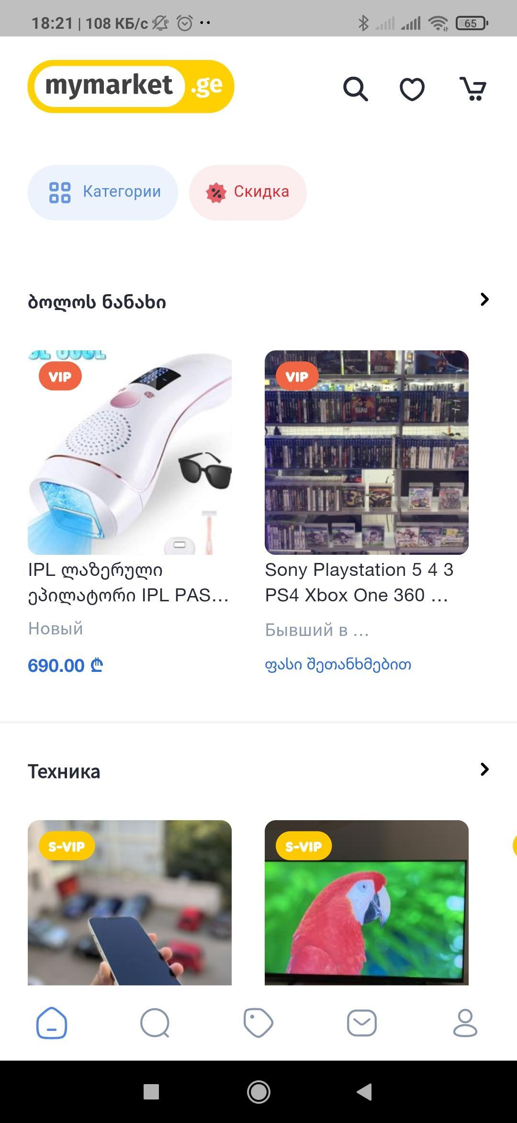

2. Определить целевую аудиторию и географию приложения.

* География приложения: Грузия
* Целевая аудитория: доступно для скачивания: 3+
* Доступные языки: грузинский, английский

3. Определить требования приложения (версионность, поддерживаемые девайсы, etc).

* Версионность: 1.0.38
* Поддерживаемые девайсы: Android 5.0 и более поздние версии, iPhone, iPad, iPod OS 10.0 и выше, Mac OS 11.0 и выше
* Типы устройств: мобильные устройства и планшеты
* Аналитика использования устройств: использовались данные с сайта https://gs.statcounter.com/
* Временные рамки: декабрь 2022 – май 2023 года.
* Регион: Грузия.

4. Определить основные характеристики, по которым будет осуществляться подбор девайсов для матрицы. Составить матрицу на основе этих характеристик в excel-файле. Матрица составляется для  
iOS: iPhones + iPads

Android: phones + tablets

5. Файл должен содержать:

* требования приложения
* список устройств (min 6, max 8) для каждой ОС и их характеристик
* ссылки на источники со статистикой
* комментарии с обоснованием, на чём основывался выбор девайсов, включая обозначение целевой аудитории и географии.

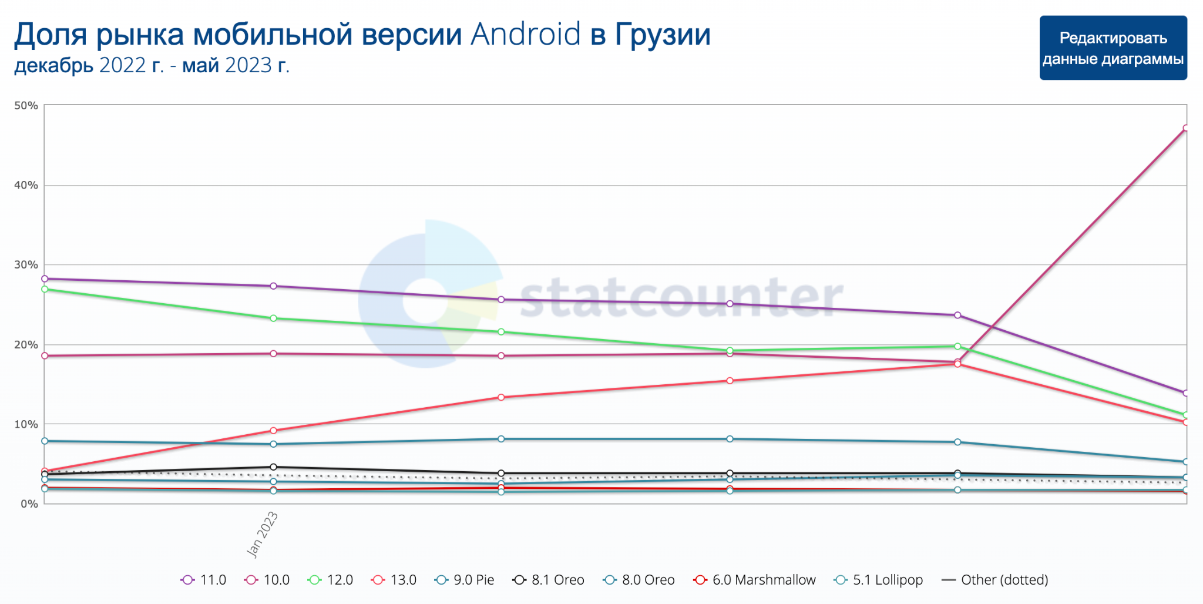

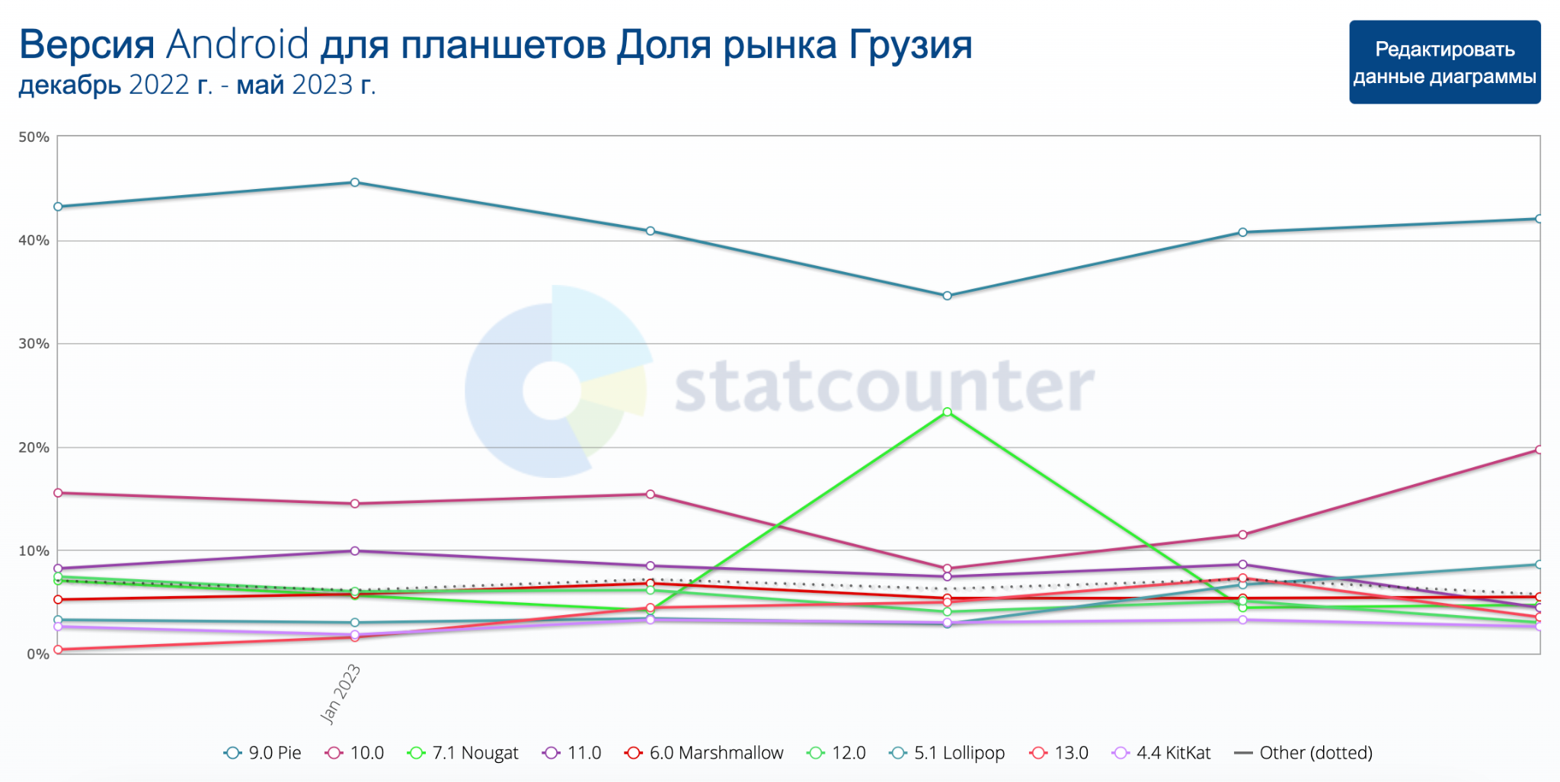

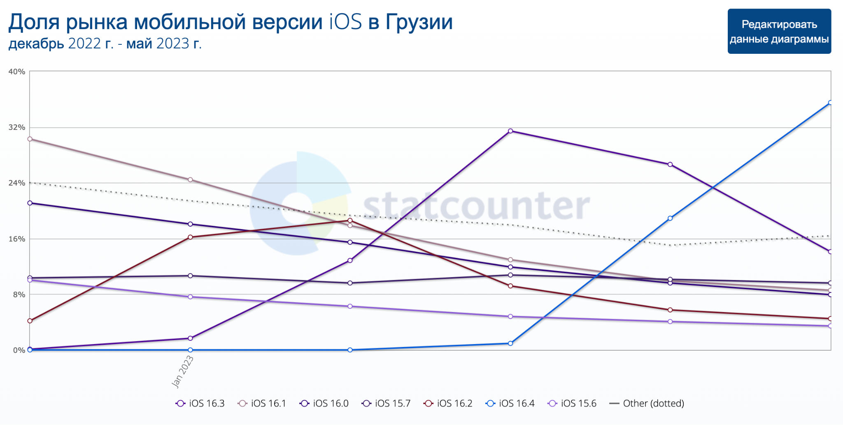

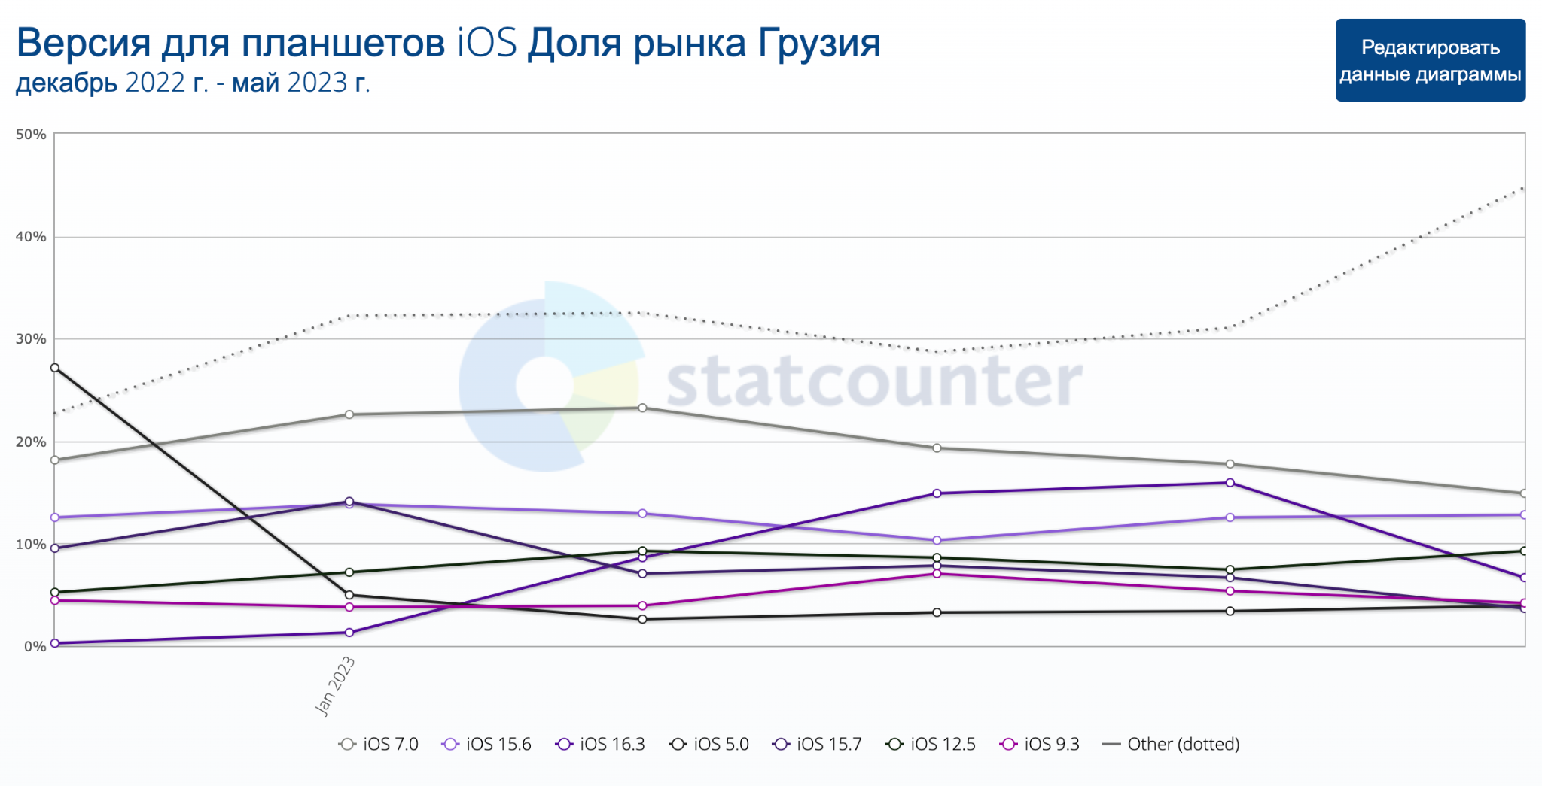

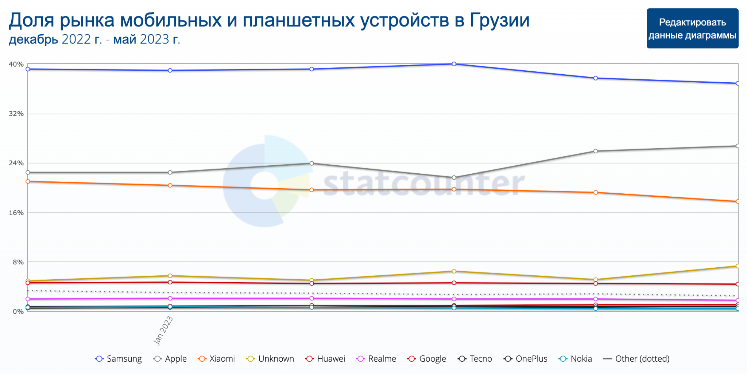

| Тип устр. | Производитель | Модель | ОС | Разр. экрана (pixels) | Диагональ | Ценовой сегмент | Особенности |
| --- | --- | --- | --- | --- | --- | --- | --- |
| Моб.устр. | Samsung | Samsung Galaxy S23 | Android 13, One UI 5.1 | 1080 x 2340 | 6.1 inches | Премиальный |  |
| Моб.устр. | iPhone | Apple iPhone 14 Pro | iOS 16 | 1179 x 2556 | 6.1 inches | Премиальный | монобровь |
| Моб.устр. | Xiaomi | Xiaomi Redmi Note 11 Pro+ | Android 11, MIUI 12.5 | 1080 x 2400 | 6.67 inches | Бюджетный |  |
| Планшет | Xiaomi | Xiaomi Pad 5 | Android 11, MIUI 12.5 | 1600 X 2560 | 11 inches | Базовый |  |
| Моб.устр. | Google | Pixel 7 | Android 13 | 1080 x 2400 | 6.3 inches | Базовый |  |
| Моб.устр. | Samsung | Samsung Galaxy A73 | Android 12, One UI 4.1 | 1080 x 2400 | 6.7 inches | Базовый |  |

**Загрузите доки в github, ссылки на github скидывайте прямо в чат (только проследите, что вы даете доступ к просмотру вашего документа).  
Дедлайн(Deadline):** 23:59 12.06.2023 ПН **Repositories: QAM010  
File naming: Meaningful part + (hw_1). Example “Device Matrix (hw_8)”**